ЧЕЛЯБИНСКАЯ ОБЛАСТЬ

АДМИНИСТРАЦИЯ
ЗЛАТОУСТОВСКОГО ГОРОДСКОГО ОКРУГА
ПОСТАНОВЛЕНИЕ

31.07.2024 г. | № | 222-П/АДМ
г.Златоуст
О создании организационного комитета

В целях подготовки и проведения 15 августа 2024 г. на территории Златоустовского городского округа фестиваля «Челябинская область - большая семья»,
ПОСТАНОВЛЯЮ:
1. Создать организационный комитет фестиваля «Челябинская область - большая семья» и утвердить его состав (приложение).
2. Пресс-службе администрации Златоустовского городского округа (Валова И.А.) разместить настоящее постановление на официальном сайте Златоустовского городского округа в сети «Интернет».
3. Организацию и контроль выполнения настоящего постановления возложить на заместителя главы Златоустовского городского округа
по социальным вопросам Ширкову Н.А.

Исполняющий обязанности главы Златоустовского городского округа | 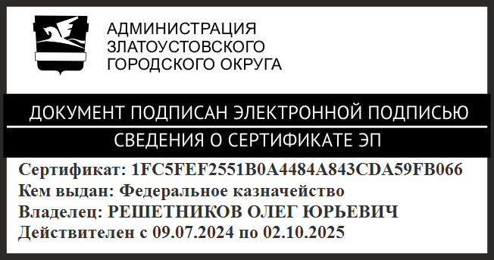 | О.Ю. Решетников

Рассылка: ООВ, ОУ, прокуратура, Ганеев Ю.А., Сабанов О.В., Жиганьшин В.Р., Ширкова Н.А., Бобылев В.В., УСЗН, МКУ УОиМП, МКУ УФКиС, МКУ УК ЗГО, Тульский А.И., Прокопьева Ю.В., пресс-служба, МКУ ЗГО «УЖКХ», Абабков А.Е., Тиунов Я.Л., Ершов В.Ю., Корнеева Ю.Ю., Карюков А.М., Зяблов С.В.
ПРИЛОЖЕНИЕ
Утверждено
постановлением администрации
Златоустовского городского округа
от 31.07.2024 г. № 222-П/АДМ

Состав
организационного комитета фестиваля «Челябинская область - большая семья»

Решетников О.Ю. | - | исполняющий обязанности главы Златоустовского городского округа, председатель организационного комитета
Ширкова Н.А. | - | заместитель главы Златоустовского городского округа по социальным вопросам, заместитель председателя организационного комитета
Абабков А.Е. | - | начальник 1-го пожарно-спасательного отряда ФПС ГПС Главного управления МЧС России по Челябинской области (по согласованию)
Бобылев В.В. | - | заместитель главы Златоустовского городского округа по инфраструктуре
Брейкина И.Б. | - | руководитель Управления социальной защиты населения Златоустовского городского округа
Валова И.А. | - | руководитель пресс-службы администрации Златоустовского городского округа
Ганеев Ю.А. | - | заместитель главы Златоустовского городского округа по общим вопросам
Дорофеев К.Н. | - | руководитель Аппарата администрации Златоустовского городского округа
Ершов В.Ю. | - | исполняющий обязанности Главного врача государственного бюджетного учреждения здравоохранения «Городская больница г. Златоуст»  (по согласованию)
Жиганьшин В.Р. | - | заместитель главы Златоустовского городского округа по имуществу и финансам
Зяблов С.В. | - | руководитель Общественной приёмной Губернатора Челябинской области, советник главы Златоустовского городского округа по взаимодействию  с правоохранительными органами
Карюков А.М. | - | председатель Собрания депутатов Златоустовского городского округа (по согласованию)
Корнеева Ю.Ю. | - | исполняющий обязанности Главного врача государственного бюджетного учреждения здравоохранения «Городская детская больница г. Златоуст» (по согласованию)
Накоряков П.М. | - | начальник муниципального казенного учреждения Управление по физической культуре и спорту Златоустовского городского округа
Прокопьева Ю.В. | - | директор общества с ограниченной ответственностью «Златоустовское телевидение» Златоустовского городского округа (по согласованию)
Сабанов О.В. | - | заместитель главы Златоустовского городского округа по строительству
Самохвалов А.Ю. | - | руководитель муниципального казенного учреждения Златоустовского городского округа «Управление жилищно-коммунального хозяйства»
Соловьева О.Ю. | - | начальник муниципального казенного учреждения Управление культуры Златоустовского городского округа
Тиунов Я.Л. | - | руководитель муниципального казенного учреждения «Центр хозяйственного обеспечения и цифрового развития»
Тульский А.И. | - | начальник отдела Министерства внутренних дел Российской Федерации по Златоустовскому городскому округу Челябинской области (по согласованию)
Туманов А.Г. | - | начальник муниципального казенного учреждения Управление образования и молодежной политики Златоустовского городского округа
Хан А.А. | - | заместитель начальника муниципального казенного учреждения Управление образования и молодежной политики Златоустовского городского округа по молодежной политике, воспитанию и дополнительному образованию

